1、在线资源数据库表

（1）资源表

|  |  |  |  |  |  |  |
| --- | --- | --- | --- | --- | --- | --- |
| 表名 | education_resource_t | | | 教育资源信息表 | | |
| 说明 | 此表记录在线教育信息 | | | | | |
| 主键 | edu_resource_id | | | | | |
| 字段名称 | 数据类型 | 是否可空 | 字段说明 | | 缺省值 | 备注 |
| edu_resource_id | INT | 否 | 教育资源ID | |  | PK 自动编号 |
| resource_category | INT | 否 | 培训类型 | |  | 来自educationcategory_t表的edu_category_id字段 |
| resource_name | VARCHAR(100) |  | 资源名称 | |  |  |
| resource_introduction | VARCHAR(500) |  | 资源简介 | |  | 上传资源的简介 |
| is_released | INT |  | 发布否 | |  | 0：不发布，仅保存1、发布 |
| resource_credit | INT |  | 资源学分 | | 0 | 不填写，由其内容的学分累加和 |
| upload_person | VARCHAR(10) |  | 上传人 | |  | 默认为当前登录人 |
| upload_time | DATETIME |  | 上传时间 | |  | 默认为当前系统时间[固定] |

（2）资源内容表

|  |  |  |  |  |  |  |
| --- | --- | --- | --- | --- | --- | --- |
| 表名 | resource_content_t | | | 教育资源内容表 | | |
| 说明 | 此表记录在线教育资源中上传的各类文件 | | | | | |
| 主键 | res_content_id | | | | | |
| 字段名称 | 数据类型 | 是否可空 | 字段说明 | | 缺省值 | 备注 |
| res_content_id | INT | 否 | 资源内容ID | |  | PK 自动编号[拓展：以此直接作为mongodb的id存储文件] |
| edu_resource_id | INT | 否 | 教育资源ID | |  | 来自educationresource_t表的edu_esource_id字段 |
| upload_file_name | VARCHAR(100) |  | 资源内容 | |  | 文件上传时进行重名检测；此字段存储的是上传的文件名；目录上传规则参照下方【文件上传规则】 |
| content_credit | INT |  | 学分 | |  |  |
| min_learning_time | INT |  | 最少学习时间 | |  | 获得此学分的最少时间要求，是针对每个学习内容而言，以分钟为单位【必填项】 |

2、移动端在线学习情况记录表online_edu_time_mobile---此表是存在移动端数据库的表 。react-native使用的数据库是realm，realm可以跨平台使用。

|  |  |  |  |  |  |  |
| --- | --- | --- | --- | --- | --- | --- |
| 说明 | 此表记录在线学习信息 | | | | | |
| 主键 | online_edu_time_id | | | | | |
| 字段名称 | 数据类型 | 是否可空 | 字段说明 | 缺省值 | 备注 | |
| online_edu_time_id | int | 否 | 在线学习ID |  | PK  Identity（） | |
| employee_num | varchar (10) | 否 | 员工编号 |  | (EmployeeInfo_T) |
| education_id | varchar(20) |  | 培训编号 | 空 | 某次培训的指定学习，来自(EducationInfo_T)同名字段,但是可以为空  ， |
| education_name | nvarchar(30) |  | 培训名称 |  | 自动提取(EducationInfo _T)同名字段，可以为空 |
| online_edu_res_id | INT | 否 | 在线教育资源ID |  | 来自educationresource_t | |
| upload_file_name | VARCHAR(100) |  | 资源内容 |  | 来自resourcecontent_t | |
| study_date | DATETIME |  | 学习时间 |  | 记录有学习的日期(只包括年月日) | |
| total_time | int |  | 总学时 | 0 | 以分钟记录， | |

3、在线学习时间记录表—online_edu_time_t---以下为移动端传给服务器端数据库的内容，数据库表的每条记录一天对某个培训，学习时间，最后会累计一个员工针对某个培训，总学习时间

|  |  |  |  |  |  |  |
| --- | --- | --- | --- | --- | --- | --- |
| 说明 | 此表记录在线学习信息 | | | | | |
| 主键 | online_edu_time_id | | | | | |
| 字段名称 | 数据类型 | 是否可空 | 字段说明 | 缺省值 | 备注 | |
| online_edu_time_id | int | 否 | 在线学习ID |  | PK  Identity（） | |
| employee_num | varchar (10) | 否 | 员工编号 |  | (EmployeeInfo_T) |
| education_id | varchar(20) |  | 培训编号 | 空 | 某次培训的指定学习，来自(EducationInfo_T)同名字段,但是可以为空  ， |
| education_name | nvarchar(30) |  | 培训名称 |  | 自动提取(EducationInfo _T)同名字段，可以为空 |
| online_edu_res_id | INT | 否 | 在线教育资源ID |  | 来自educationresource_t |
| upload_file_name | VARCHAR(100) |  | 资源内容 |  | 来自resourcecontent_t |
| study_date | DATETIME |  | 学习时间 |  | 记录有学习的日期(只包括年月日) | |
| total_time | int |  | 总学时 | 0 | 以秒记录， | |



**文件上传规则**

* 所有的上传文件存储在upload路径下
* 文件存储路径保持和开发目录webapp下的路径一致，例：

参考安全文件管理——法律法规

webapp下路径：webapp\FileManagement\LawsRegulations

文件存储路径：upload\FileManagement\LawsRegulations

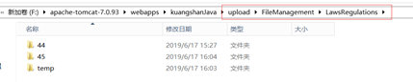

* 如果二级目录下的存在多个三级目录需要进行文件存储，则创建三级目录单独的文件夹，命名方式同三级目录，例：

Ø  A 一级目录

n  B1 二级目录

u  C1 三级目录

u  C2

u  C3

n  B2

则C1模块文件存储目录的形式为：upload \ A \ B1 \ C1

* 对于前端页面上点击上传的文件临时存储在上述目录下的【temp】目录，该记录被添加或者提交时，复制对应的文件至该记录对应的目录下并删除源文件。

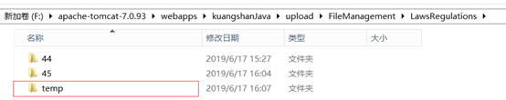

* 每条记录内存在一个 【preview】 文件夹，用于存放预览生成的临时文件

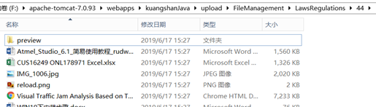

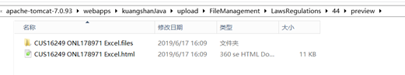

* 删除一条记录，需删除该记录对应的整个文件夹
* 删除单个文件时，需要删除该文件生成的预览文件。